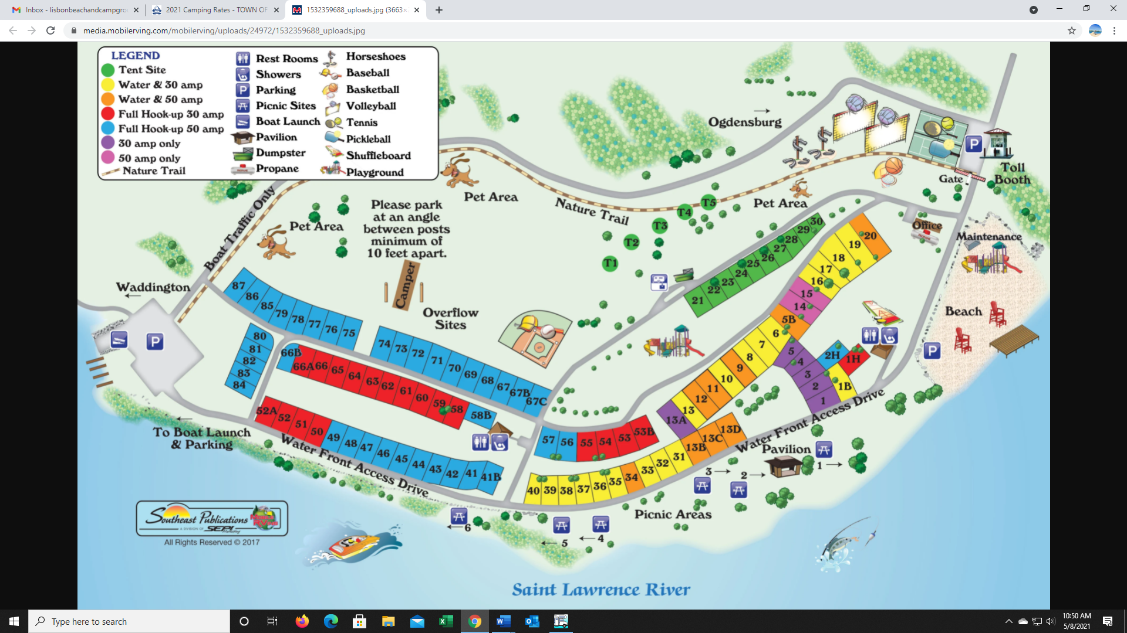

**27**

**28**

**29**

**30**